DANTE E GIOTTO

Breve biografia... di Giotto
Sono notizie certe la sua nascita (1267 a Colle di Vespignano) nel contado fiorentino e che è stato alunno di Cimabue.
La sua famiglia è contadina ma riesce ugualmente ad avere risorse ed energie per trasferisi a Firenze e mandarlo a bottega: i Bondone, infatti facevano parte di quella "gente nova" tanto disprezzata da Dante che tra il 1250 e il 1300 (Dante è eletto Priore del Comune) era affluita a Firenze portandovi iniziative economiche e manodopera qualificata. Sono questi infatti gli anni felici di Firenze in cui la città si dà un governo formato dalle Arti e Mestieri che la rendono capitale manifatturiera e commerciale.
La fama di questo pittore diventa enorme tanto che viene chiamato in tutte le corti e i centri religiosi più importanti.
L'8 gennaio del 1337 muore, pianto da tutti.
Stima reciproca:

Giotto di Bondone, Dante Alighieri, due nomi altisonanti e rappresentativi della Firenze medievale: ambedue coscienti della grandezza reciproca.
Scrive Dante nell'XI canto del Purgatorio di Giotto: "Credette Cimabue nella pittura tener lo campo, e ora Giotto il grido, sì che la fama di colui è scura.."
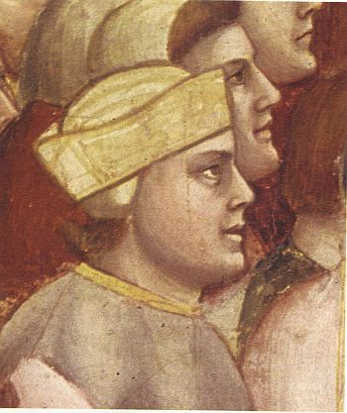
Autoritratto di Giotto presente nel Giudizio Universale della Cappella degli Scrovegni

Nello stesso canto Dante sottolinea che è giunto ormai qualcuno nella poesia che ha superato i due Guido (Cavalcanti e Guinizelli), cioè lui stesso!
"Così ha tolto l'uno a l'altro Guido
la gloria de la lingua; e forse è nato
chi l'uno e l'altro caccerà del nido."
Oltre che essere coetanei, ambedue risiedettero, per motivi diversi, nei maggiori centri dell'Italia Settentrionale e sentirono tessere le lodi sull'uno e sull'altro da chi li aveva avvicinati.
Negli affreschi della Cappella Scrovegni alcuni intenditori, tra cui R. Filippetti, identificano Dante nel poeta con il serto di alloro dorato che sta immediatamente alle spalle dell'autoritratto che Giotto fece ponendo se stesso e il divino poeta tra le schiere dei beati.

Morto Dante, Giotto lo dipinse sicuramente in questo affresco qui sotto riprodotto, visitabile al Bargello
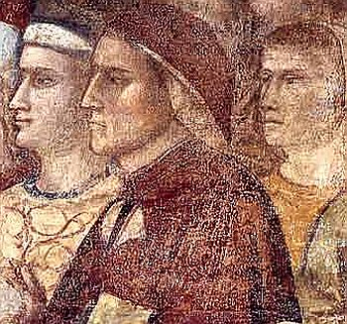

Lo ha vestito di rosso perchè nella simbologia del colore questa tinta lo contraddistingueva dagli altri poeti; per Giotto infatti Dante era "il diverso, il grande". Dunque ambedue gli artisti hanno la simultanea percezione dell'unicità dell'altro: l'uno lo manifesta a parole nel canto XI del Purgatorio, Giotto ne fa un ritratto perenne attraverso la linea e l'affresco.

Beati:

Qui sotto abbiamo enucleato la parte del Giudizio riservata a coloro che godranno della bellezza del Paradiso, ai beati, tra cui si dipinse Giotto e sembra dietro di lui, abbia ritratto il divino Dante con la corona d'alloro dorata. Per l'audacia di questa sua presunzione Giotto scatenò le critiche del clero locale.

